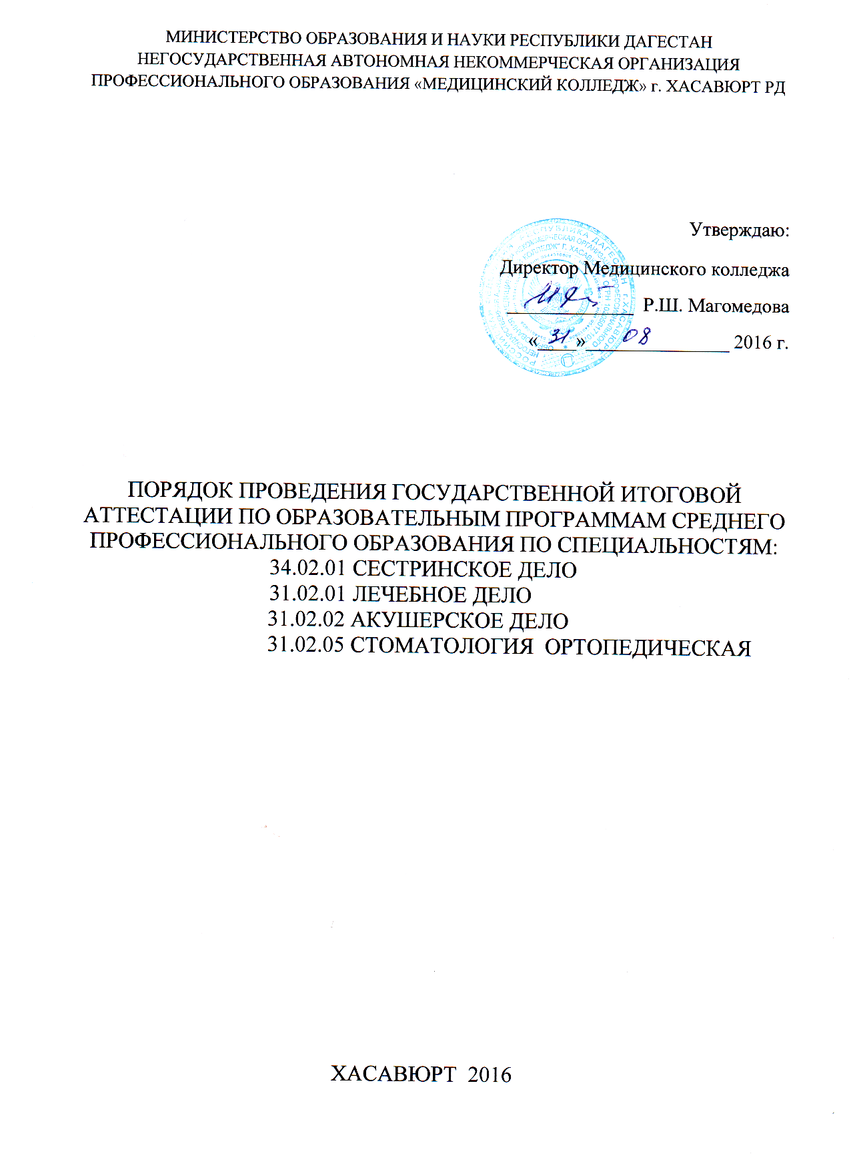
1. Общие положения
1.1. Порядок проведения Государственной итоговой аттестации (далее – Порядок) составлен на основании Приказа Министерства образования и науки от 16.08.2013 года № 968 «Об утверждении Порядка проведения государственной аттестации по образовательным программам среднего профессионального образования» и Приказа Министерства образования и науки от 31.01.2014 года № 74 «О внесении изменений в порядок проведения государственной итоговой аттестации по образовательным программам среднего профессионального образования» и устанавливает порядок организации и проведения государственной итоговой аттестации студентов (далее – студенты, выпускники) НАНОПО Медицинского колледжа (далее – колледж), завершающей освоение программ подготовки специалистов среднего звена (далее – образовательные программы среднего профессионального образования), а также формы государственной итоговой аттестации, требования к использованию средств обучения и воспитания, средств связи при проведении государственной итоговой аттестации, порядок подачи и рассмотрения апелляций, изменения и (или) аннулирования результатов государственной итоговой аттестации по указанным образовательным программам.
1.2. Настоящий Порядок определяет организацию и проведение государственной итоговой аттестации, завершающей освоение образовательных программ среднего профессионального образования по специальностям: 34.02.01 Сестринское дело, 31.02.01 Лечебное дело, 31.02.02 Акушерское дело, 31.02.05 Стоматология ортопедическая
1.3. Колледж использует необходимые для организации образовательной деятельности средства при проведении государственной итоговой аттестации студентов.
1.4 Студентам и лицам, привлекаемым к государственной итоговой аттестации, во время ее проведения запрещается иметь при себе и использовать средства связи.

2. Государственная экзаменационная комиссия
2.1. В целях определения соответствия результатов освоения студентами образовательных программ среднего профессионального образования соответствующим требованиям федерального государственного образовательного стандарта среднего профессионального образования государственная итоговая аттестация проводится государственными экзаменационными комиссиями, которые создаются по каждой образовательной программе среднего профессионального образования, реализуемой колледжем в соответствии с настоящим Порядком.
2.2. Основные функции государственной экзаменационной комиссии:
- комплексная оценка уровня освоения образовательной программы, компетенций выпускника и соответствия результатов освоения образовательной программы требованиям федерального государственного образовательного стандарта;
- решение вопроса о присвоении квалификации по результатам государственной итоговой аттестации и выдаче соответствующего диплома о среднем профессиональном образовании;
- разработка рекомендаций по совершенствованию подготовки выпускников по профессиям и специальностям среднего профессионального образования.
2.3. Государственная экзаменационная комиссия руководствуется в своей деятельности настоящим Порядком и учебно-методической документацией, разрабатываемой колледжем на основе федерального государственного образовательного стандарта в части требований к результатам освоения основной профессиональной образовательной программы по специальностям среднего профессионального образования Сестринское дело, Лечебное дело, Акушерское дело, Стоматология ортопедическая.
2.4. Государственная экзаменационная комиссия формируется из педагогических работников колледжа и лиц, приглашенных из сторонних организаций: педагогических работников, имеющих ученую степень и (или) ученое звание, высшую или первую квалификационную категорию, представителей работодателей или их объединений по профилю подготовки выпускников.
Состав государственной итоговой комиссии утверждается приказом директора 2.5. Государственную экзаменационную комиссию возглавляет председатель, который организует и контролирует деятельность государственной экзаменационной комиссии, обеспечивает единство требований, предъявляемых к выпускникам. Председатель государственной экзаменационной комиссии утверждается Министерством здравоохранения Российской Федерации не позднее 20 декабря текущего года на следующий календарный год (с 1 января по 31 декабря) по представлению Колледжа.
Председателем государственной экзаменационной комиссии утверждается лицо, не работающее в колледже, из числа:
- руководителей или заместителей руководителей организаций, осуществляющих образовательную деятельность по профилю подготовки выпускников, имеющих ученую степень и (или) ученое звание; высшую квалификационную категорию.
- представителей работодателей или их объединений по профилю подготовки.
2.6. Директор колледжа является заместителем председателя государственной экзаменационной комиссии. В случае создания в колледже нескольких государственных экзаменационных комиссий может быть назначено несколько заместителей председателя государственной экзаменационной комиссии из числа заместителей директора или педагогических работников, имеющих высшую квалификационную категорию.
2.7. Государственная экзаменационная комиссия действует в течение одного календарного года.
3. Формы государственной итоговой аттестации
3.1. Формой государственной итоговой аттестации по образовательным программам среднего профессионального образования в колледже является: защита выпускной квалификационной работы.
3.2. Выпускная квалификационная работа призвана способствовать систематизации и закреплению знаний студента по специальности при решении конкретных задач, а также выяснению уровня подготовки выпускника к самостоятельной работе.
3.3. Выпускная квалификационная работа выполняется выпускниками колледжа в соответствии с осваиваемой образовательной программой среднего профессионального образования подготовки специалистов среднего звена в виде дипломной работы (дипломного проекта).
3.4. Темы выпускных квалификационных работ определяются колледжем самостоятельно. Студенту предоставляется право выбора темы выпускной квалификационной работы в порядке, установленном колледжем, вплоть до предложения своей тематики с необходимым обоснованием целесообразности ее разработки. При этом тематика выпускной квалификационной работы должна соответствовать содержанию одного или нескольких профессиональных модулей, входящих в образовательную программу среднего профессионального образования.
Для подготовки выпускной квалификационной работы студенту назначается руководитель и, при необходимости, консультанты. Закрепление за студентами тем выпускных квалификационных работ, назначение руководителей и консультантов производится приказом директора колледжа. Выпускные квалификационные работы подлежат обязательному рецензированию.
3.5. Программа государственной итоговой аттестации, требования к выпускным квалификационным работам, а также критерии оценки знаний, утверждаются директором колледжа после их обсуждения на заседании педагогического совета с участием председателей государственных экзаменационных комиссий.
4. Порядок проведения государственной итоговой аттестации
4.1. К государственной итоговой аттестации допускается студент, не имеющий академической задолженности и в полном объеме выполнивший учебный план или индивидуальный учебный план по осваиваемой образовательной программе среднего профессионального образования.
4.2. Порядок проведения и программа государственной итоговой аттестации, требования к выпускным квалификационным работам, а также критерии оценки знаний, разработанные колледжем на основании действующего Порядка, доводятся до сведения студентов не позднее, чем за шесть месяцев до начала итоговой аттестации. Студенты обеспечиваются программами проведения государственной итоговой аттестации, им создаются необходимые для подготовки условия, включая проведение консультаций.
4.3. Защита выпускных квалификационных работ проводятся на открытых заседаниях государственной экзаменационной комиссии с участием не менее двух третей ее состава.
4.4. Результаты любой из форм государственной итоговой аттестации, определяются оценками «отлично», «хорошо», «удовлетворительно», «неудовлетворительно» и объявляются в тот же день после оформления в установленном порядке протоколов заседаний государственных экзаменационных комиссий.
4.5. Решение государственной экзаменационной комиссии принимается на закрытом заседании простым большинством голосов членов комиссии, участвующих в заседании, при обязательном присутствии председателя комиссии или его заместителя. При равном числе голосов голос председательствующего на заседании государственной экзаменационной комиссии является решающим.
4.6. Присвоение соответствующей квалификации выпускнику образовательной организации и выдача ему документа о среднем профессиональном образовании осуществляется при условии успешного прохождения государственной итоговой аттестации.
4.7. Выпускнику, имеющему не менее 75% оценок «отлично», включая оценки по государственной итоговой аттестации, остальные оценки – «хорошо» выдается диплом с отличием.
4.8. Лицам, не проходившим государственной итоговой аттестации по уважительной причине (по медицинским показаниям или в других исключительных случаях, документально подтвержденных), предоставляется возможность пройти государственную итоговую аттестацию без отчисления из образовательной организации.
Дополнительные заседания государственной экзаменационной комиссии организуются в установленные колледжем сроки, но не позднее четырех месяцев после подачи заявления лицом, не проходившим государственной итоговой аттестации по уважительной причине.
4.9. Лица, не прошедшие государственной итоговой аттестации или получившие на государственной итоговой аттестации неудовлетворительные результаты, проходят государственную итоговую аттестацию не ранее чем через шесть месяцев после прохождения итоговой государственной аттестации впервые.
Для прохождения государственной итоговой аттестации лицо, не прошедшее государственную итоговую аттестацию по неуважительной причине или получившее на государственной итоговой аттестации неудовлетворительную оценку, восстанавливается в колледж на период времени, установленный колледжем, но не менее предусмотренного календарным графиком для прохождения государственной итоговой аттестации соответствующей образовательной программы среднего профессионального образования.
Повторное прохождение государственной итоговой аттестации для одного лица назначается колледжем не более двух раз.
4.10. Лицам, не прошедшим государственной итоговой аттестации или получившим на итоговой аттестации неудовлетворительные результаты, а так- же лицам, освоившим часть образовательной программы среднего профессионального образования и (или) отчисленным из образовательной организации, выдается справка об обучении или о периоде обучения по образцу, самостоятельно устанавливаемому колледжем.
4.11. Все решения государственной экзаменационной комиссии оформляются протоколами, которые подписываются председателем государственной экзаменационной комиссии (в случае отсутствия председателя – его заместителем) и секретарем государственной экзаменационной комиссии и хранятся в архиве колледжа.
4.12. Ежегодный отчет о работе государственной экзаменационной комиссии обсуждается на педагогическом совете колледжа и представляется учредителю в двухмесячный срок после завершения государственной итоговой аттестации.
5. Порядок подачи и рассмотрения апелляций
5.1. По результатам государственной аттестации выпускник, участвовавший в государственной итоговой аттестации, имеет право подать в апелляционную комиссию письменное апелляционное заявление о нарушении, по его мнению, установленного порядка проведения государственной итоговой аттестации и (или) несогласии с ее результатами (далее – апелляция).
5.2. Апелляция подается лично выпускником в апелляционную комиссию колледжа непосредственно в день проведения государственной итоговой аттестации.
5.3 Апелляция о несогласии с результатами государственной итоговой аттестации подается не позднее следующего рабочего дня после объявления результатов государственной итоговой аттестации.
5.4. Апелляция рассматривается апелляционной комиссией не позднее трех рабочих дней с момента ее поступления.
5.5. Состав апелляционной комиссии утверждается колледжем одновременно с утверждением состава государственной экзаменационной комиссии.
5.6. Апелляционная комиссия состоит из председателя, не менее пяти человек из числа педагогических работников колледжа, не входящих в данном учебном году в состав государственных экзаменационных комиссий и секретаря. Председателем апелляционной комиссии является директор колледжа либо лицо, исполняющее в установленном порядке обязанности руководителя. Секретарь избирается из числа членов апелляционной комиссии.
5.7. Апелляция рассматривается на заседании апелляционной комиссии при участии не менее двух третей ее состава.
На заседание апелляционной комиссии приглашается председатель соответствующей государственной экзаменационной комиссии.
Выпускник, подавший апелляцию, имеет право присутствовать при рассмотрении апелляции.
5.8. Рассмотрение апелляции не является пересдачей государственной итоговой аттестации.
5.9. При рассмотрении апелляции о нарушении порядка проведения государственной итоговой аттестации апелляционная комиссия устанавливает достоверность изложенных в ней сведений и выносит одно из решений:
- об отклонении апелляции, если изложенные в ней сведения о нарушениях порядка проведения государственной итоговой аттестации выпускника не подтвердились и/или не повлияли на результат государственной итоговой аттестации;
- об удовлетворении апелляции, если изложенные в ней сведения о допущенных нарушениях порядка проведения государственной итоговой аттестации выпускника подтвердились и повлияли на результат государственной итоговой аттестации.
В последнем случае результат проведения государственной итоговой аттестации подлежит аннулированию, в связи, с чем протокол о рассмотрении апелляции не позднее следующего рабочего дня передается в государственную экзаменационную комиссию для реализации решения комиссии. Выпускнику предоставляется возможность пройти государственную итоговую аттестацию в дополнительные сроки, установленные колледжем.
5.10. Для рассмотрения апелляции о несогласии с результатами государственной итоговой аттестации, полученными при защите выпускной квалификационной работы, секретарь государственной экзаменационной комиссии не позднее следующего рабочего дня с момента поступления апелляции направляет в апелляционную комиссию выпускную квалификационную работу, протокол заседания государственной экзаменационной комиссии и заключение председателя государственной экзаменационной комиссии о соблюдении процедурных вопросов при защите подавшего апелляцию выпускника.
5.11. В результате рассмотрения апелляции о несогласии с результатами государственной итоговой аттестации апелляционная комиссия принимает решение об отклонении апелляции и сохранении результата государственной итоговой аттестации либо об удовлетворении апелляции и выставлении иного результата государственной итоговой аттестации. Решение апелляционной комиссии не позднее следующего рабочего дня передается в государственную экзаменационную комиссию. Решение апелляционной комиссии является основанием для аннулирования ранее выставленных результатов государственной итоговой аттестации выпускника и выставления новых.
5.12. Решение апелляционной комиссии принимается простым большинством голосов. При равном числе голосов голос председательствующего на заседании апелляционной комиссии является решающим. Решение апелляционной комиссии доводится до сведения подавшего апелляцию выпускника (под роспись) в течение трех рабочих дней со дня заседания апелляционной комиссии.
5.13. Решение апелляционной комиссии является окончательным и пересмотру не подлежит.
5.14. Решение апелляционной комиссии оформляется протоколом, который подписывается председателем и секретарем апелляционной комиссии и хранится в архиве колледжа.

